0703
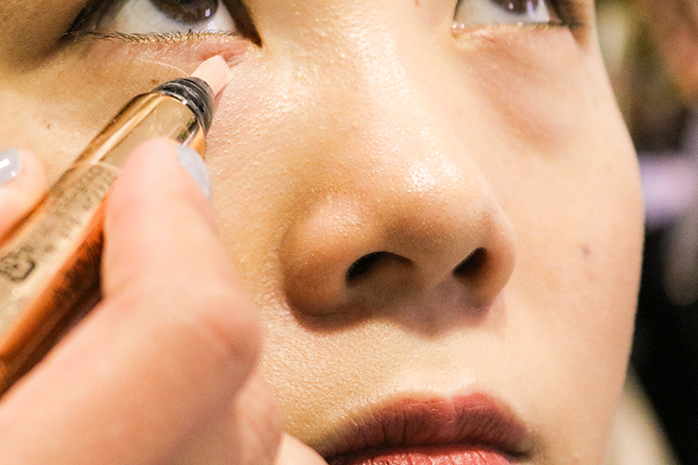

お悩みアンサー！クマを上手に隠すには？
2018.07.03


DEPACO エディター
HIDECO

（リード）「DEPACO」では、皆さんのビューティのお悩みを募集中！（※お悩みフォーム記事にリンク）今回は、◯◯さんのお悩み「クマの問題」を解決すべく、"DEPACO STAFF"のHIDECOが〈イヴ・サンローラン〉にお話を聞いてきましたよ〜！

早速、〈イヴ・サンローラン〉のカウンターへ！
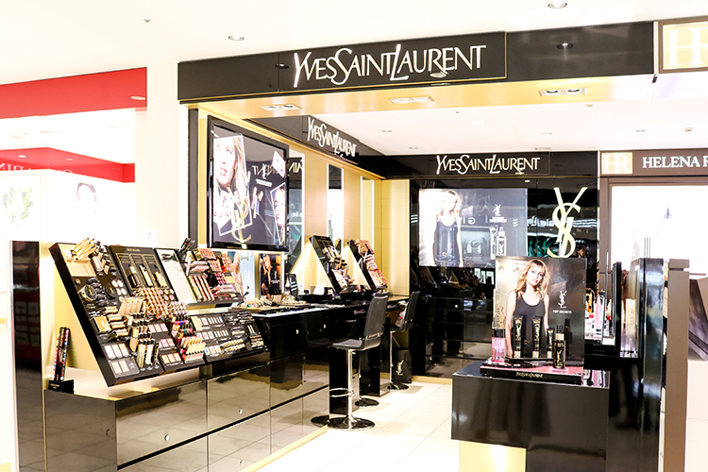

【◯◯さんのお悩み】
「目の下のガンコなクマに悩んでます。やっぱりコンシーラーを使うべき？」

HIDECOも密かに悩んでいる「クマ」。◯◯さんの気持ちは良く分かります！実は、クマにも種類があるってご存知ですか？

■青グマ
目の下の色が紫がかったような青黒色のものが「青グマ」です。寝不足などの体調の変化によって濃さに差が出ます。血行不良が主な原因といわれています。

■茶グマ
目の周りが、くすんだような黄色や茶色がかっているものが「茶グマ」です。目の下の皮膚を引っ張っても色が変わらず、色素沈着が原因とされています。

■黒クマ
「黒クマ」は、元々の骨格や目の下のたるみによって引き起こされる“影”が原因です。光の当たり具合で、濃さに変化があります。

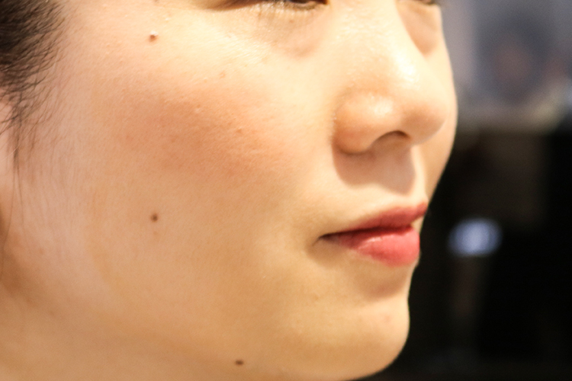

また、この3つのクマだけじゃなく、複合したものも多いとか。実際にHIDECOがカウンセリングしてもらったところ、「青グマ」と「黒クマ」の複合とのことでした。このようなクマにを消すにはどうしたら良いんでしょうか？

不朽の名品「ラディアント タッチ」。
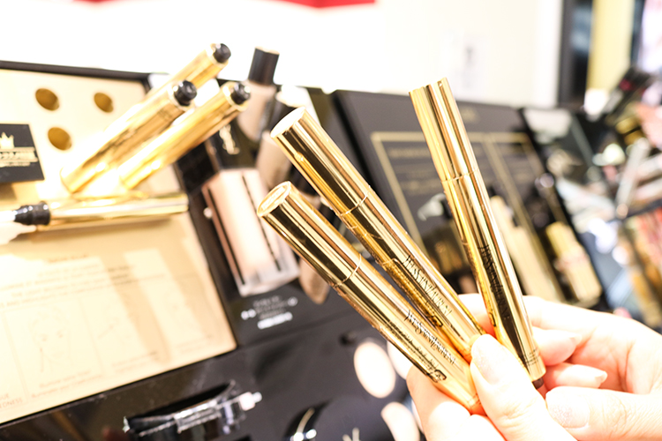

〈イヴ・サンローラン〉ラディアント タッチ 各税込5,400円
リンク
販売から25年以上経っても人気の高いロングセラー商品「ラディアント タッチ」は、使いやすい筆ペンタイプのコンシーラー。 “隠す”というより、光を与えてクマを“飛ばす”というイメージなんですよ。

カラーは全部で6色。
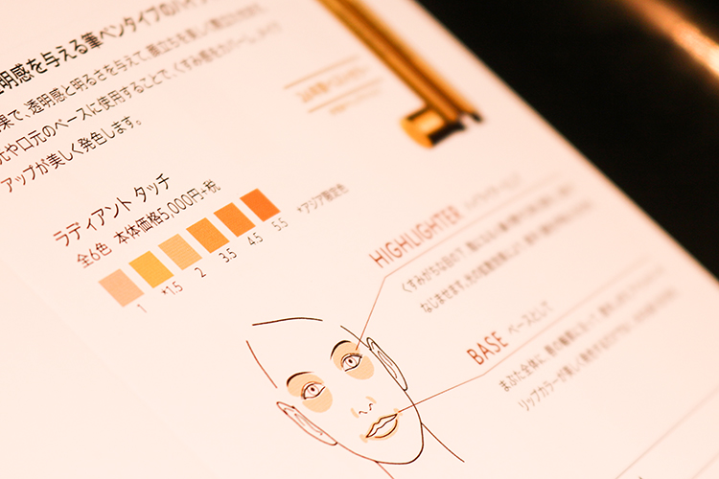

カラーのラインナップは、大きく明るめのハイライトカラーと、しっかり色づくローライトカラーに分かれていて、全6色。標準的な肌色の方には、No.2、濃い茶グマが気になる方にはNo.1.5（アジア限定色）、柔かいイメージに仕上げたいなら、No.1など。肌の色やお悩みに合わせて選んでみてくださいね。店頭でタッチアップしてもらいながら選ぶとより安心だと思いますよ。

HIDECOのクマにはどのカラーがおすすめ？
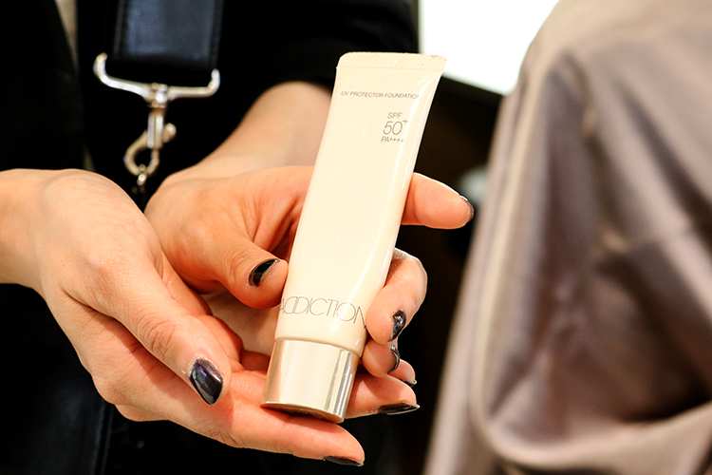

「青グマ」と「黒クマ」が気になるHIDECO には、No.1の「ルミナスピンク」をチョイスしてもらいました！実際につけてみてもらいます。

リンク

「ラディアント タッチ」を目頭の方からクマの線に合わせて、ひと塗り。目尻にもさっとひと塗りして指でなじませます。目尻に入れると目の周りを明るくする効果があるんですよ。しっかりと隠したい方はローライトカラーの2色使いもおすすめです。メイクの上からでも使えるので、メイク直しにも重宝します♫

さっと塗っただけで完成！
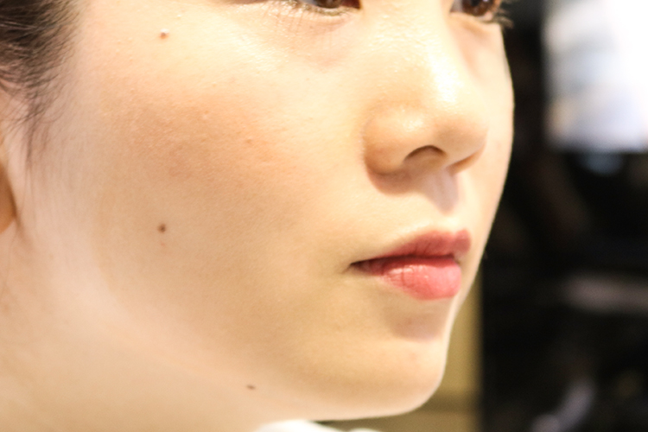

毛穴が気になる方は、ブラシよりパフがおすすめですよ。皮脂吸着パウダーが入っているので、崩れ防止にもなります。

ナチュラルな仕上がりなのに「青グマ」と「黒クマ」が気にならなくなりました!目元が明るくなると、顔全体も透明感が出ます♡
クマによっても入れ方が変わってきますので、カウンセリングでレクチャーしてもらってみてくださいね。

DEPACOでは、引き続き皆さんのビューティのお悩みを募集中！質問が採用された方には、なんと『お悩み解決するかも!?なデパコス』をプレゼントしちゃいます！
詳しくはこちら↓
（※お悩みフォーム記事にリンク）

大丸松坂屋オンラインショッピングでは、今回ご紹介した商品以外にも、様々なコンシーラーを取り揃えていますので要チェックしですよ！
http://www.daimaru-matsuzakaya.jp/beauty/basemake/6735/

